ГБОУ школа №1375 с углубленным изучением английского языка

Сценарий спортивного досуга «Посвящение в воины»
Досуг Богатырский
(Для среднего дошкольного возраста)

Задачи
- Формировать у детей представления об армии, о значимости для страны профессии военного;
- Совершенствовать в соревновательной форме навыки выполнения основных видов движений, формировать потребность ребенка к занятиям тем или иным видом спорта;
- Воспитывать нравственно-волевые качества: целеустремленность, волю к победе, дружелюбие, взаимовыручку;
- Создать детям хорошее настроение, вызвать положительные эмоции.

Выполнила: Зубахина К.А

г.Москва

Ведущий. ( Скоморох)
Здравствуйте, ребята! Вы знаете, какой скоро праздник? (ответы детей) Правильно, День Защитника Отечества. Этот праздник посвящен всем тем, кто охранял и охраняет границы нашей Родины. Мы поздравляем наших мальчиков - будущих защитников Отечества! Быть защитником своей страны очень почетно, но защищать нужно не только страну, но и всех тех, кто попал в беду, кому нужна поддержка и помощь. Каждый мальчик должен знать несколько основных заповедей. Какие? Об этом мы вам сейчас расскажем.
Выходят дети, читают стихотворения.
1 ребенок
Обидеть слабого легко,
Не стоит и трудиться.
Тот, кто над всеми высоко
Стоит — еще не птица!
Забудь про возраст и про рост,
Будь с каждым честен, вежлив, прост.
2 ребенок
Бабушка, мама, сестра или тетя
Очень нуждаются в нашей заботе!
Женщины — это святая святых!
Оберегать обязуемся их!
3 ребенок
Чтоб ни случилось с моею страной,
Буду гордиться лишь ею одной!
Встанем на стражу порядка и чести!
Будем верны мы Отечеству вместе!
4 ребенок
Нет на земле идеалов, увы!
Но к идеалу стремиться должны,
Всем, чтобы сильными, храбрыми стать
Действовать нужно, не только мечтать!

Ведущий (Скоморох)
Вот такие напутственные слова хотели мы вам сказать в самом начале нашего праздника.
Чтобы в армию пойти, чтобы Родине служить, нужно быть ловким, сильным и смелым.
Будем мы соревноваться,
Будем силы набираться!
Приготовиться к приветствию команды!

Летчики. Пограничники. Моряки.

Капитаны представляют команды
1.Летчиком я быть хочу
Вижу самолеты.
Представляю, что лечу
Первым я пилотом.
2.На ветвях заснули птицы,
Звезды в небе не горят
Притаился у границы
Пограничников отряд

3.На ремне сверкает пряжка
И блестит издалека
Полосатая рубашка
Называется тельняшка.

Ведущий (Скоморох): А знаете ли Вы, что в древние, давние времена охраняли родную Землю Русские богатыри. На границе стояли дружинники заставой, выезжали в дозор и смотрели, не подкрадывается ли враг….(Звучит фонограмма песни « Богатырская сила » А. Пахмутовой.

входит богатырь Илья Муромец.
Илья Муромец: Здравствуйте люди добрые, девицы - красавицы, да мальцы - удальцы! Низкий вам всем поклон от нас, русских богатырей! Уж как мы старались в свое время, прославляли русское воинство! И с Чудом - Юдом боролись, и с Соловьем-разбойником! С половцами воевали и с татарами. Ничего и никого не боялись.
В стародавние времена на Руси существовал обычай: как только мальчики подрастали да в силу входили, тех посвящали в воины. Устраивали соревнования, чтоб мальчишки могли удаль свою, отвагу да смекалку показать. Смотрю я на ваших ребят и вижу: большие они уже, сильные да смелые. Пора уже к защите нашей Родины готовиться. Готовы ли вы, ребята, к состязаниям ?
Дети: Да!!!
Ведущий( Скоморох): Скажи, богатырь Илья Муромец, почему русские воины славились своей силой?
Богатырь: Это потому, что они с детства силу копили: бегали, прыгали, плавали.
Всем ребятам
Мой привет
И такое слово:
Спорт любите
С детских лет,
Будете здоровы!

Ведущий (Скоморох): Богатырь, какое оружие было в старину?
Богатырь: А вы разве не знаете? Лук со стрелами, да меч острый. Богатыри умели далеко да метко стрелять, а вы ребята, попадете в цель?
Ведущий: Посмотри, Богатырь, какие наши ребята меткие.
1.Эстафета «Попади в цель» (мешочки с песком, обручи)
Дети добегают до линии, стараются попасть в цель.(Подведение итогов.)

Богатырь: Русские богатыри стойко защищали свою крепость
2.Эстафета «Построй крепость» ( К-р Лего - софт)
Участники берут по одному предмету, бегут к обручу кладут предмет и возвращаются на линию старта, передают эстафету,в конце эстафеты у обеих команд должны быть построена крепости. (Подведение итогов эстафеты.)
Богатырь: У каждого богатыря в старину был верный помощник - могучий, выносливый конь. Сейчас мы посмотрим, смогут ли наши будущие защитники оседлать коня.
3.Эстафета «Оседлай коня »
Участник добегает до препятствия, перелезает через нее, обегает конус, возвращается на линию старта, передает эстафету.
4.Эстафета «Проскачи на коне»
Участники получают коня на палочке. Каждый играющий должен проскакать на коне галопом, обогнуть конус и вернуться к своей команде.

Богатырь: Эй, силачи, выходите, удаль свою покажите!

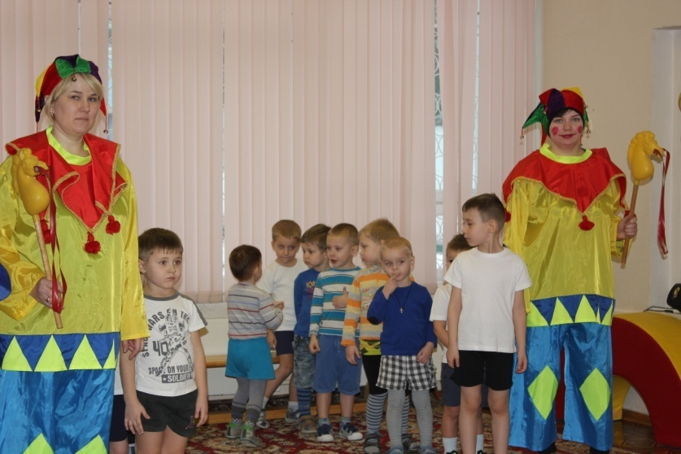
5.Эстафета «Перешагни препятствие »
Проводится соревнование «Участники поочередно проходят по кочкам стараясь не упасть»
Богатырь: Вижу, вы готовы к главному испытанию. В старинных сказках, кто нападал на русскую землю? Кто похищал девиц-красавиц? Конечно, Змей - Горыныч. Он нас поджидает, огненную пасть разевает. Найдутся ли у вас смельчаки, чтобы пройти через все преграды и спасти наших девиц - красавиц.

6.Эстафета «Победи Змея - Горыныча»
Участники преодолевают полосу препятствий, идут по скамье, скачут через кольца чередуя одну и две ноги , кидают гранату (кеглю в цель), оббегают конус и возвращаются на линию старта.
Богатырь: Вы справились с заданием, победили трехголового змея и выручили из беды наших девиц - красавиц.

Выходят красные девицы и дарят мальчикам открытки

Богатырь: Много на нашем веку войн было, да сражений великих. А вам я желаю, чтобы никогда вы горя горького не знали, чтобы в мирное время росли и стали настоящими защитниками Отечества, чтобы на вашем пути не встречалось всякой нечисти вроде Змея Горыныча или Кощея Бессмертного!

Скоморох посвящает детей в воины, раздает медальки. 